**СОВРЕМЕННЫЕ ТЕХНОЛОГИИ В ПОМОЩЬ**



**НЕСКОЛЬКО СОВЕТОВ ДЛЯ ОБЕСПЕЧЕНИЯ БЕЗОПАСНОСТИ:**

**Будьте на связи**

Собрались в дорогу? Выберите близких друзей и родственников, которые будут знать, куда, когда и на чем Вы едете, когда вернетесь.

Поймали машину? Сфотографируйте номер и отправьте другу, напишите, сколько времени планируете быть в пути. Сообщите о прибытии.

**Используйте геолокацию**

Если Вас куда-то уводят или увозят против воли, сигнал смартфона поможет определить Ваше местонахождение.

**Обратите внимание на приложения типа «Друзья»**

Они позволят Вам иметь представление о том, где находится владелец телефона. Можете воспользоваться услугами операторов связи. У МТС – «МТС Поиск», у Билайна – «Локатор», у Мегафона – «Где мои дети» и «Родительский контроль».

Другое направление – использование гаджетов, сигнализирующих об опасной ситуации, и разного вида часы-браслеты, подающие знак, где Вы находитесь.

**Заведите себе телефон с кнопкой**

**SOS**

Или, как их сейчас называют, «бабушкофон». Во-первых, они гораздо дольше работают, Вы сможете, к примеру, вызвать такси, если смартфон приказал долго жить. Во-вторых, и это важно, в случае конфликта или угрозы насилия Вы сможете подать сигнал тем, кто выручит, вмешается в ситуацию. Почему нужен «бабушкофон»? Со смартфона практически невозможно быстро подать сигнал тревоги – слишком много действий надо произвести, чтобы добраться до нужной функции. В простеньком гаджете это делается нажатием одной кнопки.

**КАК НЕ ПОПАСТЬ В СЕТИ: БЕЗОПАСНОСТЬ В ИНТЕРНЕТЕ**



Все чаще необдуманное поведение в сети Интернет получает неприятное продолжение в реальной жизни. Чтобы ничего плохого с Вами не случилось, прислушайтесь к советам специалистов по информационной и физической безопасности, а также рекомендациям психологов.





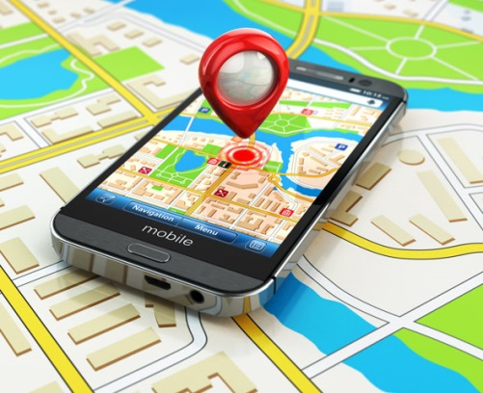

**4. Не делайте в Сети того, что не будете делать в реальности**

А если сделали, то будьте готовы к последствиям. Всегда и везде, прежде чем что-то сделать, а уж тем более опубликовать, задавайте себе вопрос — оно мне надо?

**5. «Чекиньтесь» грамотно**

Старайтесь выкладывать как можно меньше личной информации в своей ленте. Часто мы сообщаем всем, какое мероприятие собираемся посетить. Зачем? Достаточно того, что все узнают, что Вы интересуетесь событием.

**6. Избегайте фейковых страниц друзей**

Третье лицо копирует фото и информацию о Вашем знакомом, заводит такую же страничку, а с нее просит, например, кинуть деньги на телефон. Просьба кажется неожиданной и странной? Убедиться в том, что страница поддельная, Вы сможете, посмотрев предыдущую переписку – ее не будет. Так же, просмотрев ленту «друга» – она будет очень короткой, Вы сразу увидите: страница заведена недавно.

**7. Старайтесь не передавать личные данные в соцсетях**

Необходимо сделать срочно? Лучше позвонить или сделать это по смс. Также постарайтесь не совершать покупки, подключившись к бесплатному wi-fi.

**8. Будьте осторожнее в поисках информации**

Для поиска информации убедитесь, что выставлены опции «только для друзей» и «воздержаться от репоста». Вы сократите круг охвата тех, до кого может дойти информация, но обезопасите себя: Ваш пост не используют в своих целях мошенники. Все личные подробности сообщайте проверенным людям и в ЛС.



**9. Будьте экологичны**

Принципы экологичного поведения в Сети: любая травмирующая информация публикуется только в режиме «для друзей» или отправляется ЛС; данные, которые могут быть использованы против Вас, не публикуются вообще. Комментируя истории, споры, не сообщайте ничего, что касается

Вашего негативного опыта.

**1. Контролируйте свое окружение**

В соцсетях к Вам «стучится» новый человек? Зайдите к нему на страницу, поинтересуйтесь, что он пишет, какие фотографии выкладывает. Спросите, почему он решил [добавить Вас в друзья](http://www.passion.ru/money/friends.htm). Это и обычная вежливость, и проверка, не спам-бот ли.

**2. Изучите настройки публикации и правила приватности**

Основное в контроле окружения – правильный допуск к информации. Например, действительно ли надо всем знать, что Вы уезжаете в отпуск?

**3. Избавьтесь от неприятного общения**

Кто-то из Ваших виртуальных знакомых часто срывается на грубости? Подумайте, нужно ли Вам с ним общаться и надо ли этому человеку владеть информацией о Вас. Вы можете: удалить этого человека из друзей, заблокировать, включить опции «скрыть из ленты» или «видеть меньше от…», ограничить доступ к своей «стене» и возможность вывешивать на ней какую-либо информацию всем, кроме друзей.

